**GIT E GITHUB**

**-Git**: serve para salvar versões do site no seu pc (repositório local).

**-Github**: salvar o projeto na nuvem para acessar em outros lugares e não ter risco de perder (repositório remoto).

Passos

-baixar vs code, git e github

-logar

-file, Options, git, salvar

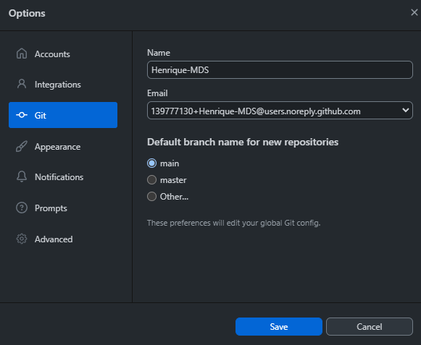

-clonar repositório

**--para deslogar sem deixar rastros bastar seguir os passos abaixo—**

-

-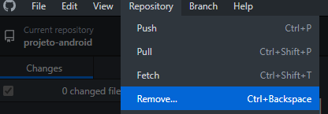

-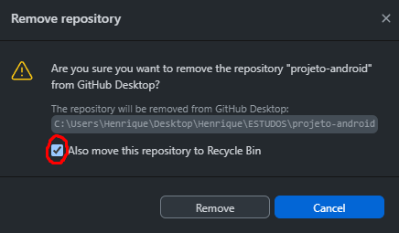

--DESLOGAR—

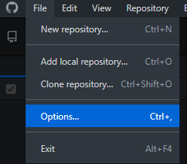

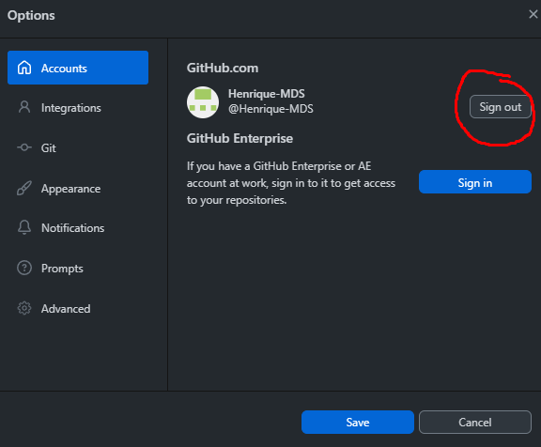

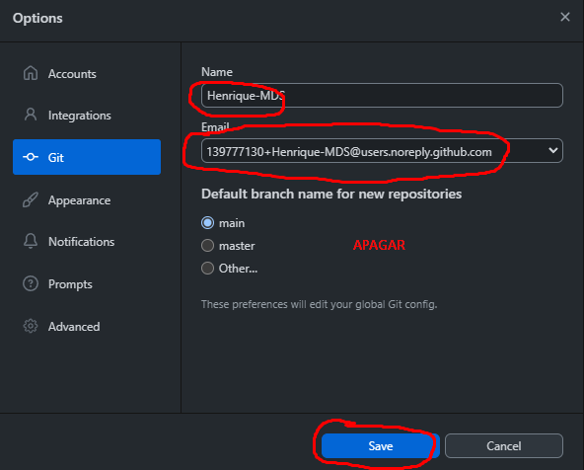

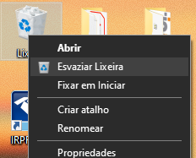

**COLOCANDO IMAGEM DE FUNDO**

-adicionar background-image: url();



**COMO FAZER A IMAGEM PARAR DE REPETIR NO FUNDO**

Usando o comando background-repeat: ; podendo variar

- background-repeat: repeat; = repetir

- background-repeat: no-repeat; = não repetir

- background-repeat: x; = repete no eixo x

-background-repeat: y; = repete no eixo y

-background-position: right center; = mudar a posição da imagem

-background-size: tamanho da imagem (100% para ocupar a tela toda)

Porem esse método distorce a imagem

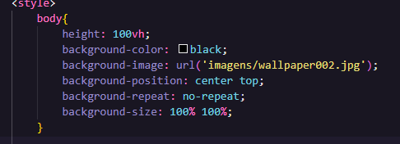

-background-size: cover; = cobre 100% da tela mas pode cortar a imagem

**TAG DAS BOAS EM :O**

-background-attachment: scroll; (fundo rola junto com o conteúdo)

-background-attachment: fixed; (fundo fica parado e conteúdo rola)

**SHORTHAND IMAGENS**

Background: color position repeat size attachment;

OBS: nessa shorthand o size buga e retira a imagem, por isso ele deve ser retirado do shorthand e adicionado embaixo normalmente.

18